処理概要
互助金申請情報一覧画面から「経営支援登録」で呼び出される。
経営支援互助金申請の登録情報を表示する。
「互助金明細入力」にて経営支援互助金申請明細入力・算定（算定条件入力）画面に遷移する。
「戻る」ボタンで検索画面にもどる。

1)検索ボタンにて契約情報DB、互助金申請DBからデータを読み一覧表示する。
2)一覧から明細をクリックされた、契約情報DBと互助金申請DBのデータを契約農場別登録明細情報（確認用）の各項目に表示する。
3)互助金明細入力ボタンにて経営支援互助金申請明細入力・算定（算定条件入力）画面に遷移する。

項目名 | IO | 桁数 | 初期値 | 処理
契約者番号 | O | 5 |  | 互助金申請情報一覧画面からの契約者番号を表示する。
契約者名 | O | 50 |  | 契約者マスタを（期、契約者番号）をキーとして参照。契約者名を表示する。
認定回数  【必須】【令和3年度対応】 | IO | 2 |  | 初期値は、処理対象期・年度マスタに存在するレコードのHASSEI_KAISUとする。（１レコードのみ存在する）
申請日  【必須】 | IO | 12 |  | 画面の期、認定回数、契約者番号をもとに互助金申請DBを参照し存在する場合は互助金申請DB．申請日（和暦変換）を表示する。存在しない場合はシステム日付（和暦変換）を表示する。  【令和3年度対応】  InputManの日付入力コントロールを使用し、カレンダーも使用できるようにする。和暦入力とする。
一覧（明細番号） | O | 3 |  | 契約者農場マスタを（期、契約者番号、農場コード）をキーとして参照。明細番号を表示する。
一覧（農場名） | O | 40 |  | 契約者農場マスタを（期、契約者番号、農場コード）をキーとして参照。農場名を表示する。
一覧（農場住所） | O | 108 |  | 契約者農場マスタを（期、契約者番号、農場コード）をキーとして参照。住所1+住所2+住所3+住所4を表示する。
一覧（鶏の種類） | O | 10 |  | 契約情報DB．鶏の種類＝コードマスタ．名称コード AND コードマスタ．種類区分＝7  コードマスタ．名称を表示する。
一覧（計算回数） | O | 3 |  | 互助金申請DBを（期、認定回数、契約者番号、農場コード、鶏の種類、互助金種類区分＝ 1：経営支援）をキーとして参照。交付計算回数を表示する。  存在しない場合はNullを表示する。【令和3年度対応】
一覧（処理状況） | O | 8 |  | 互助金申請ＤＢ．処理状況区分＝コードマスタ．名称コード AND コードマスタ．種類区分＝13  コードマスタ．名称を表示する。
一覧（互助金対象羽数） | O | 8 |  | 互助金申請DB．交付羽数を表示する。
一覧（減額率(%)）  【令和3年度対応】 | O | 3 |  | 互助金申請DB．家伝法違反減額率を表示する。
一覧（経営支援互助金額） | O | 9 |  | 互助金申請DB．交付金額を表示する。
互助金対象羽数 採卵鶏（成鶏） | O | 8 |  | 互助金申請DB．鶏の種類＝1にて集計した互助金申請DB．交付羽数の合計を表示する。
互助金対象羽数 採卵鶏（育成鶏） | O | 8 |  | 互助金申請DB．鶏の種類＝2にて集計した互助金申請DB．交付羽数の合計を表示する。
互助金対象羽数 肉用鶏 | O | 8 |  | 互助金申請DB．鶏の種類＝3にて集計した互助金申請DB．交付羽数の合計を表示する。
互助金対象羽数 種鶏（成鶏） | O | 8 |  | 互助金申請DB．鶏の種類＝4にて集計した互助金申請DB．交付羽数の合計を表示する。
互助金対象羽数 種鶏（育成鶏） | O | 8 |  | 互助金申請DB．鶏の種類＝5にて集計した互助金申請DB．交付羽数の合計を表示する。
互助金対象羽数 うずら | O | 8 |  | 互助金申請DB．鶏の種類＝6にて集計した互助金申請DB．交付羽数の合計を表示する。
互助金対象羽数 あひる  【29年度対応】 | O | 8 |  | 互助金申請DB．鶏の種類＝7にて集計した互助金申請DB．交付羽数の合計を表示する。
互助金対象羽数 きじ  【29年度対応】 | O | 8 |  | 互助金申請DB．鶏の種類＝8にて集計した互助金申請DB．交付羽数の合計を表示する。
互助金対象羽数 ほろほろ鳥  【29年度対応】 | O | 8 |  | 互助金申請DB．鶏の種類＝9にて集計した互助金申請DB．交付羽数の合計を表示する。
互助金対象羽数 七面鳥  【29年度対応】 | O | 8 |  | 互助金申請DB．鶏の種類＝10にて集計した互助金申請DB．交付羽数の合計を表示する。
互助金対象羽数 だちょう  【29年度対応】 | O | 8 |  | 互助金申請DB．鶏の種類＝11にて集計した互助金申請DB．交付羽数の合計を表示する。
互助金対象羽数 合計 | O | 8 |  | 互助金申請DB．交付羽数の合計を表示する。
経営支援互助金交付額 採卵鶏（成鶏） | O | 8 |  | 互助金申請DB．鶏の種類＝1にて集計した互助金申請DB．交付金額の合計を表示する。
経営支援互助金交付額 採卵鶏（育成鶏） | O | 8 |  | 互助金申請DB．鶏の種類＝2にて集計した互助金申請DB．交付金額の合計を表示する。
経営支援互助金交付額 肉用鶏 | O | 8 |  | 互助金申請DB．鶏の種類＝3にて集計した互助金申請DB．交付金額の合計を表示する。
経営支援互助金交付額 種鶏（成鶏） | O | 8 |  | 互助金申請DB．鶏の種類＝4にて集計した互助金申請DB．交付金額の合計を表示する。
経営支援互助金交付額 種鶏（育成鶏） | O | 8 |  | 互助金申請DB．鶏の種類＝5にて集計した互助金申請DB．交付金額の合計を表示する。
経営支援互助金交付額 うずら | O | 8 |  | 互助金申請DB．鶏の種類＝6にて集計した互助金申請DB．交付金額の合計を表示する。
経営支援互助金交付額 あひる【29年度対応】 | O | 8 |  | 互助金申請DB．鶏の種類＝7にて集計した互助金申請DB．交付金額の合計を表示する。
経営支援互助金交付額 きじ【29年度対応】 | O | 8 |  | 互助金申請DB．鶏の種類＝8にて集計した互助金申請DB．交付金額の合計を表示する。
経営支援互助金交付額 ほろほろ鳥【29年度対応】 | O | 8 |  | 互助金申請DB．鶏の種類＝9にて集計した互助金申請DB．交付金額の合計を表示する。
経営支援互助金交付額 七面鳥【29年度対応】 | O | 8 |  | 互助金申請DB．鶏の種類＝10にて集計した互助金申請DB．交付金額の合計を表示する。
経営支援互助金交付額 だちょう【29年度対応】 | O | 8 |  | 互助金申請DB．鶏の種類＝11にて集計した互助金申請DB．交付金額の合計を表示する。
経営支援互助金交付額 合計 | O | 8 |  | 互助金申請DB．交付金額の合計を表示する。
■一覧の明細がクリックされた場合、下記の項目を表示とする。
農場コード | O | 3 |  | クリックされている明細に該当する契約情報DB．農場コードを表示する。
農場名 | O | 40 |  | 契約者農場マスタを（期、契約者番号、農場コード）をキーとして参照。農場名を表示する。
農場住所（郵便番号） | O | 8 |  | 契約者農場マスタを画面の期、契約者番号、農場コードをキーとして参照。郵便番号を表示する。
農場住所（住所1） | O | 8 |  | 契約者農場マスタを画面の期、契約者番号、農場コードをキーとして参照。住所1を表示する。
農場住所（住所2） | O | 30 |  | 契約者農場マスタを画面の期、契約者番号、農場コードをキーとして参照。住所2を表示する。
農場住所（住所3） | O | 30 |  | 契約者農場マスタを画面の期、契約者番号、農場コードをキーとして参照。住所3を表示する。
農場住所（住所4） | O | 40 |  | 契約者農場マスタを画面の期、契約者番号、農場コードをキーとして参照。住所4を表示する。
鶏の種類 | O | 2【29年度対応】 |  | クリックされている明細に該当する契約情報DB．鶏の種類を表示する。
鶏の種類名 | O | 10 |  | 契約情報DB．鶏の種類＝コードマスタ．名称コード AND コードマスタ．種類区分＝7  コードマスタ．名称を表示する。
契約羽数 | O | 8 |  | クリックされている明細に該当する契約情報DB．契約羽数を表示する。
互助金交付対象羽数 | O | 8 |  | クリックされている明細に該当する互助金申請DB．交付羽数を表示する。  存在しない場合はNullを表示する。
互助金交付率  【令和3年度対応】 | O | 9 |  | クリックされている明細に該当する互助金申請DB．互助金交付率を表示する。  存在しない場合はNullを表示する。
家伝法違反減額率  【令和3年度対応】 | O | 3 |  | クリックされている明細に該当する互助金申請DB．家伝法違反減額率を表示する。  存在しない場合はNullを表示する。
経営支援互助金交付額 | O | 9 |  | クリックされている明細に該当する互助金申請DB．交付金額を表示する。  存在しない場合はNullを表示する。
積立金交付額 | O | 9 |  | クリックされている明細に該当する互助金申請DB．生産者積立金分を表示する。  存在しない場合はNullを表示する。
国庫交付額 | O | 9 |  | クリックされている明細に該当する互助金申請DB．国庫交付金分を表示する。  存在しない場合はNullを表示する。
- 初期処理
・検索ボタンは使用可とする。
・削除ボタン、互助金明細入力ボタン、キャンセルボタンは使用不可とする。

- 検索
・契約情報DBを（期、契約者番号）で検索し一覧に表示する。ただし、契約情報DBのデータフラグ＝1のレコードのみ対象とする。
・一覧の表示順は明細番号、農場コード、鶏の種類の昇順とする。

- 削除
・一覧でデータが選択されていなければ警告メッセージ「データが選択されていません。」を表示し、処理しない。
・一覧で選択されたデータの処理状況がＮＵＬＬ以外の場合は警告メッセージ「互助金申請入力が行われていないため削除できません。」を表示し、処理しない。
・一覧で選択されたデータの処理状況が「交付金計算済」の場合は警告メッセージ「交付金計算済みのため削除できません。」を表示し、処理しない。
・「選択したデータを削除します。よろしいですか?」を表示する。「はい」が選択された場合には、互助金申請DBからの削除を行う。
「いいえ」が選択されたらそのまま入力を続ける。

- 互助金明細入力
・一覧でデータが選択されていなければ警告メッセージ「データが選択されていません。」を表示する。
・一覧で選択されたデータの処理状況が「交付金計算済」の場合は警告メッセージ「交付金計算済みのため修正できません。」を表示後に経 営支援互助金申請明細入力・算定（算定条件入力）画面に遷移する。

・経営支援互助金申請明細入力・算定（算定条件入力）画面に遷移する。
ただし、画面の期、認定回数、契約者番号で互助金交付DBに該当するデータが存在する場合は警告メッセージ「交付金計算済みのため追加できません。」を表示後に経営支援互助金申請明細入力・算定（算定条件入力）画面に遷移する。【令和3年度対応】

- キャンセル
・画面を初期表示に戻す。

- 一覧へ
・画面項目に変更があり、まだ保存していない場合、確認メッセージ「データが変更されています。よろしいですか?」を表示し、「はい」が選択された場合には前画面に戻る。「いいえ」が選択されたら確認メッセージを閉じる。変更がなければ前画面に戻る。

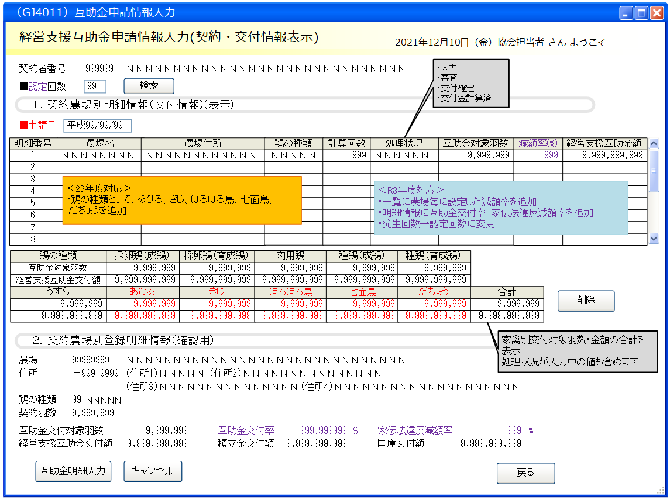

インターフェース仕様
1.初期化処理_一覧画面Init
区分 | グループ | 項目名 | 変数名 | 型 | 備考
リクエスト | 共通 | 共通仕様書「リクエスト共通項目」を参照
リクエスト | 画面内容 | 期 | KI | Integer?
リクエスト | 画面内容 | 契約者番号 | KEIYAKUSYA_CD | Integer?
リクエスト | 画面内容 | 認定回数 | HASSEI_KAISU | Integer? | ※初めて初期化する時、値は「-1」
レスポンス | 共通 | 共通仕様書「レスポンス共通項目」を参照
レスポンス | 初期化情報 | 期 | KI | Integer?
レスポンス | 初期化情報 | 契約者番号 | KEIYAKUSYA_CD | Integer?
レスポンス | 初期化情報 | 契約者名 | KEIYAKUSYA_NAME | String
レスポンス | 初期化情報 | 認定回数 | HASSEI_KAISU | Integer?
レスポンス | 初期化情報 | 申請日 | SINSEI_DATE | DateTime?
2.検索処理_一覧画面Search
区分 | グループ | 項目名 | 変数名 | 型 | 備考
リクエスト | 共通 | 共通仕様書「検索処理リクエスト共通項目」を参照
リクエスト | 画面内容 | 期 | KI | Integer?
リクエスト | 画面内容 | 契約者番号 | KEIYAKUSYA_CD | Integer?
リクエスト | 画面内容 | 認定回数 | HASSEI_KAISU | Integer?
リクエスト | 画面内容 | 申請日 | SINSEI_DATE | DateTime?
レスポンス | 共通 | 共通仕様書「検索処理レスポンス共通項目」を参照
レスポンス | 一覧情報 | 期 | KI | Integer? | 検索条件を記憶
レスポンス | 一覧情報 | 契約者番号 | KEIYAKUSYA_CD | Integer? | 検索条件を記憶
レスポンス | 一覧情報 | 認定回数 | HASSEI_KAISU | Integer? | 検索条件を記憶
レスポンス | 一覧情報 | 申請日 | SINSEI_DATE | DateTime? | 検索条件を記憶
レスポンス | 一覧情報 | 互助金対象羽数 | HASU_GOKEI | CmKeiGokeiModel※ | ※共通仕様書「共通クラス一覧」を参照
レスポンス | 一覧情報 | 経営支援互助金交付額 | KOFU_KIN_GOKEI | CmKeiGokeiModel※
レスポンス | 一覧情報 | 契約農場別明細情報（交付情報）（表示） | KEKKA_LIST | List(Of SearchRowVM)
レスポンス | 契約農場別明細情報（交付情報）（表示）(SearchRowVM) | 農場コード | NOJO_CD | Integer?
レスポンス | 契約農場別明細情報（交付情報）（表示）(SearchRowVM) | 明細番号 | MEISAI_NO | Integer?
レスポンス | 契約農場別明細情報（交付情報）（表示）(SearchRowVM) | 農場名 | NOJO_NAME | String
レスポンス | 契約農場別明細情報（交付情報）（表示）(SearchRowVM) | 農場住所 | ADDR | String
レスポンス | 契約農場別明細情報（交付情報）（表示）(SearchRowVM) | 契約区分コード | KEIYAKU_KBN | Integer?
レスポンス | 契約農場別明細情報（交付情報）（表示）(SearchRowVM) | 鳥の種類コード | TORI_KBN | String
レスポンス | 契約農場別明細情報（交付情報）（表示）(SearchRowVM) | 鳥の種類名 | TORI_KBN_NAME | String
レスポンス | 契約農場別明細情報（交付情報）（表示）(SearchRowVM) | 計算回数 | KEISAN_KAISU | Integer?
レスポンス | 契約農場別明細情報（交付情報）（表示）(SearchRowVM) | 処理状況コード | SYORI_JOKYO_KBN | Integer?
レスポンス | 契約農場別明細情報（交付情報）（表示）(SearchRowVM) | 処理状況名 | SYORI_JOKYO_KBN_NAME | String
レスポンス | 契約農場別明細情報（交付情報）（表示）(SearchRowVM) | 互助金対象羽数 | KOFU_HASU | Integer?
レスポンス | 契約農場別明細情報（交付情報）（表示）(SearchRowVM) | 減額率（%） | GENGAKU_RITU | Integer?
レスポンス | 契約農場別明細情報（交付情報）（表示）(SearchRowVM) | 経営支援互助金額 | KOFU_KIN | Integer?
３.初期化処理_詳細画面InitDetail
区分 | グループ | 項目名 | 変数名 | 型 | 備考
リクエスト | 共通 | 共通仕様書「リクエスト共通項目」を参照
リクエスト | 画面内容 | 期 | KI | Integer?
リクエスト | 画面内容 | 認定回数 | HASSEI_KAISU | Integer?
リクエスト | 画面内容 | 契約者番号 | KEIYAKUSYA_CD | Integer?
リクエスト | 画面内容 | 農場コード | NOJO_CD | Integer?
リクエスト | 画面内容 | 契約区分コード | KEIYAKU_KBN | Integer?
リクエスト | 画面内容 | 鳥の種類コード | TORI_KBN | Integer?
レスポンス | 共通 | 共通仕様書「リクエスト共通項目」を参照
レスポンス | 初期化情報 | 鶏の種類情報プルダウンリスト | TORI_LIST | List(Of CmCodeNameModel※) | コードマスタ.種類区分＝7  ※共通仕様書「共通クラス一覧」を参照
レスポンス | 初期化情報 | 農場情報プルダウンリスト | NOJO_LIST | List(Of CmCodeNameModel※)
レスポンス | 明細情報 | 契約農場別登録明細情報（確認用） | KEIYAKU_JOHO | DetailVM※ | ※共通モデル定義を参照
レスポンス | 契約農場別登録明細情報（確認用）(DetailVM) | 期 | KI | Integer?
レスポンス | 契約農場別登録明細情報（確認用）(DetailVM) | 認定回数 | HASSEI_KAISU | Integer?
レスポンス | 契約農場別登録明細情報（確認用）(DetailVM) | 契約者番号 | KEIYAKUSYA_CD | Integer?
レスポンス | 契約農場別登録明細情報（確認用）(DetailVM) | 契約区分コード | KEIYAKU_KBN | Integer?
レスポンス | 契約農場別登録明細情報（確認用）(DetailVM) | 農場コード | NOJO_CD | Integer?
レスポンス | 契約農場別登録明細情報（確認用）(DetailVM) | 郵便番号 | ADDR_POST | String
レスポンス | 契約農場別登録明細情報（確認用）(DetailVM) | 住所1 | ADDR_1 | String
レスポンス | 契約農場別登録明細情報（確認用）(DetailVM) | 住所2 | ADDR_2 | String
レスポンス | 契約農場別登録明細情報（確認用）(DetailVM) | 住所3 | ADDR_3 | String
レスポンス | 契約農場別登録明細情報（確認用）(DetailVM) | 住所4 | ADDR_4 | String
レスポンス | 契約農場別登録明細情報（確認用）(DetailVM) | 鶏の種類コード | TORI_KBN | Integer?
レスポンス | 契約農場別登録明細情報（確認用）(DetailVM) | 契約羽数 | KEIYAKU_HASU | Integer?
レスポンス | 契約農場別登録明細情報（確認用）(DetailVM) | 互助金交付対象羽数 | KOFU_HASU | Integer?
レスポンス | 契約農場別登録明細情報（確認用）(DetailVM) | 互助金交付率 | KOFU_RITU | Decimal?
レスポンス | 契約農場別登録明細情報（確認用）(DetailVM) | 家伝法違反減額率 | GENGAKU_RITU | Integer?
レスポンス | 契約農場別登録明細情報（確認用）(DetailVM) | 経営支援互助金交付額 | KOFU_KIN | Integer?
レスポンス | 契約農場別登録明細情報（確認用）(DetailVM) | 積立金交付額 | SEI_TUMITATE_KIN | Integer?
レスポンス | 契約農場別登録明細情報（確認用）(DetailVM) | 国庫交付額 | KUNI_KOFU_KIN | Integer?
4.削除処理_詳細画面Delete
区分 | グループ | 項目名 | 変数名 | 型 | 備考
リクエスト | 共通 | 共通仕様書「リクエスト共通項目」を参照
リクエスト | 画面内容 | 期 | KI | Integer?
リクエスト | 画面内容 | 認定回数 | HASSEI_KAISU | Integer?
リクエスト | 画面内容 | 契約者番号 | KEIYAKUSYA_CD | Integer?
リクエスト | 画面内容 | 農場コード | NOJO_CD | Integer?
リクエスト | 画面内容 | 契約区分コード | KEIYAKU_KBN | Integer?
リクエスト | 画面内容 | 鳥の種類コード | TORI_KBN | Integer?
リクエスト | 画面内容 | データ更新日 | UP_DATE | DateTime?
レスポンス | 共通 | 共通仕様書「レスポンス共通項目」を参照

